Муниципальное бюджетное дошкольное образовательное учреждение –
детский сад «Звездочка» р. п. Степное
Советского района Саратовской области.
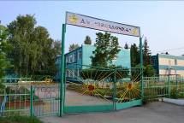
Год основания – 1966
Юридический адрес ДОУ – 413210, Саратовская область, Советский район, р. п. Степное, ул. 50 лет Победы, д. 7.
Телефон - (8-845-66) 5-05-77
E-mail – DOUzvyozdochka@gmail.com
Адрес сайта в Интернете – http://starsov.ucoz.ru/

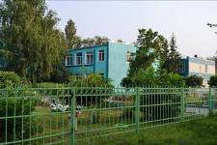
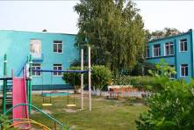
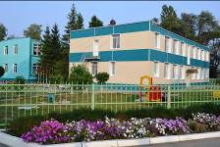
Лицензия | Серия | А
Лицензия | № | 235479
Лицензия | Регистрационный номер | 166
Лицензия | Дата выдачи:  число, месяц, год | 04 августа 2009 г.
Лицензия | Действительна по | 04 августа 2014 г.
Заведующий МБДОУ.
С 21 мая 2013 года коллективом руководит Федулова Светлана Эдуардовна, имеет высшее образование, первую квалификационную категорию по должности «Руководитель», с 2007 года является председателем Советской районной организации «Общероссийского Профсоюза образования», членом Обкома профсоюза с 2010 года.
Контингент воспитанников по группам:
2 первые младшие группы | 3 вторые младшие группы | 2 средние группы | 2 старшие группы | 3 подготовительные к школе группы | Всего детей
47 | 70 | 41 | 37 | 59 | 254
Педагогический состав:
Дошкольное образовательное учреждение на 100% (26 педагога) укомплектовано педагогическими кадрами согласно штатному расписанию.
Высшее образование имеют 7 педагогов - 27 % ,
средне специальное образование – 19 человек – 73 %.
4 педагога (15 %) имеют высшую квалификационную категорию;
9 (35%) первую квалификационную категорию;
4 (15 %) вторую квалификационную категорию;
9 (35%) соответствуют занимаемой должности.
Из 26 педагогов:
Почетный работник общего образования РФ | - 1 чел
Доска почета | - 1 чел.
Почётная грамота министерства образования и науки РФ | - 3 чел
Почётная грамота министерства образования Саратовской области | - 4 чел.
Почётная грамота администрации Советского муниципального района Саратовской области | - 10 чел.
Благодарственное письмо администрации Советского муниципального района Саратовской области | - 7 чел.

Материально-техническое оснащение:
В ДОУ существуют 12 возрастных групп, развивающая среда соответствует возрасту детей. В детском саду имеются: методический кабинет, кабинет социального педагога, логопункт, спортивно-музыкальный зал, медицинский кабинет, на территории ДОУ - спортивно-игровой комплекс. Установлено 2 компьютера с выходом в сеть Интернет, ноутбук, имеется мультимедийный проектор.
Яркие особенности в деятельности учреждения:
Детский сад:
Призер районного конкурса «Лучший Детский сад » в 2008 году.
В августе 2011 года стал лауреатом регионального этапа Всероссийского конкурса «Детские сады – детям» в номинации «Лучший государственный детский сад».
В 2011 г. – лауреат регионального смотра-конкурса сайтов органов управления образованием и профсоюзных организаций «Лучшая территориальная организация по обеспечению информационной доступности образовательных учреждений».
В 2012 г. – дипломант интернет-конкурса «Лучший сайт дошкольного образовательного учреждения».
В 2013 г. – занял 2-е место в областном конкурсе «Лидеры дошкольного образования» в Советском муниципальном районе в номинации «Лучший муниципальный детский сад».
Педагоги детского сада являются активными участниками конкурсов:
4 педагога - призеры районных конкурсов «Воспитатель года - «2006», «2008»,«2009», «2010».
В 2010 году коллектив детского сада получил Диплом за активное участие в районном смотре самодеятельного народного творчества, посвященному Году Учителя и 65-летию Великой Победы
В 2011 году воспитатель высшей кв.категории Желтова С.А. стала победителем IV регионального конкурса методических разработок «Педагогический олимп. Дошкольное образование» номинация «Педагог-педагогу».
В 2013 году 3 педагога стали призерами областного конкурса «Лидеры дошкольного образования» в Советском муниципальном районе:
- воспитатель высшей кв.категории Лыженкова Н.В. в номинации «Лучший воспитатель детского сада»;
- учитель-логопед Куданович О.С. в номинации «Лучший профессионал детского сада»;
- социальный педагог Скипина М.Н. в номинации «Лучший профессионал детского сада».
Воспитанники МБДОУ-д/с «Звездочка» р.п. Степное принимают активное участие во всех конкурсах и концертах.
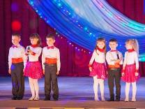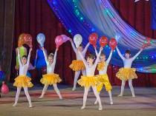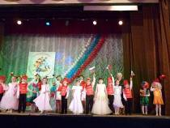

2006 г. - призёры конкурса «Звёздный дождь», «Мисс Малышка»;
2009 г. - победители районной спартакиады «Здоровье, это здорово» в номинации «Самые сильные» и конкурса «Мир детских талантов»;
2010 г. - дипломанты музыкального конкурса «Домисолька», дипломанты за участие в гала-концерте «Моя страна – моя Россия», посвященного 65-й годовщине Великой Победы;
2012 г. и 2013 г. – участники районного смотра строя и песни, посвященных 67-ой и 68-ой годовщине Победы в Великой отечественной войне;
2013 г. – воспитанник Исенгалиев Нурислан 1 июня 2013 года принял участие в конкурсе ООО «Газпром трансгаз Саратов» в п.Питерка Саратовской области и награжден дипломом за 1 место.

